

**Introdução à Ciência da Computação - 113913**

**Gabarito Prova 1.7 – Tipo B**

**Observações:**

* São 20 amostras de entrada e cada amostra de saída correta vale 0.5 ponto.

**Máximo Divisor Comum (MDC)**

O máximo divisor comum entre dois ou mais números inteiros é o maior número inteiro que é fator de tais números. Por exemplo, os divisores comuns de 12 e 18 são 1, 2, 3 e 6, logo ***mdc(12,18) = 6***. Dizemos que dois números inteiros a e b são primos entre si, se e somente se ***mdc(a,b) = 1***.

Faça um programa que leia uma sequência de duplas de inteiros do teclado, ***A*** e ***B***. A quantidade de duplas da sequência é desconhecida, mas ela termina quando ***A*** ou ***B*** for menor ou igual a zero. A dupla que contém ***A*** ou ***B*** menor ou igual a zero não faz parte da sequência, devendo ser desconsiderada. Para cada ***A*** e ***B*** lidos que fazem parte da sequência, calcule e imprima na tela ***mdc(A,B)***. Ao final imprima a média de todos os máximos divisores comuns calculados.

**Entrada**

A entrada será a sequência de duplas de inteiros, cada linha de entrada contém dois inteiros ***A*** e ***B***, separados por espaço. Considere que a sequência contém pelo menos uma dupla.

**Saída**

Para cada dupla válida lida, imprima o mdc. Ao final imprima a média (com 2 casas decimais após a vírgula) de todos os mdc’s calculados.

|  |  |
| --- | --- |
| **Exemplo de Entrada** | **Exemplo de Saída** |
| 8 12  7 9  397 311  0 4 | 4  1  1  2.00 |
| 8 13  8 14  4 0 | 1  2  1.50 |
| 16 120  -1 -1 | 8  8.00 |

**Boa Prova!**

**Gabarito**

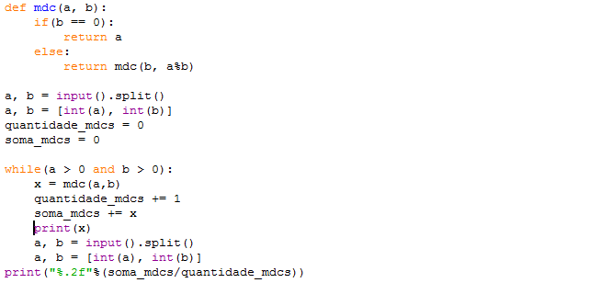

|  |  |
| --- | --- |
| **Amostras de Entrada** | **Amostras de Saída** |
| 8 16  4 9  5 7  0 8 | 8  1  1  3.33 |
| 15 27  52 48  35 49  1 0 | 3  4  7  4.67 |
| 45 48  13 29  -1 13 | 3  1  2.00 |
| 22 18  300 250  535 480  13 -1 | 2  50  5  19.00 |
| 7 17  8 28  -5 5 | 1  4  2.50 |
| 8 13  8 14  16 120  -16 -120 | 1  2  8  3.67 |
| 20 30  17 15  -5 4 | 10  1  5.50 |
| 40 60  45 98  1 2  2 2  -1 -2 | 20  1  1  2  6.00 |
| 3 3  3 2  30 28  -30 28 | 3  1  2  2.00 |
| 535 480  -535 -480 | 5  5.00 |
| 700 900  1 0 | 100  100.00 |
| 25 28  32 34  38 37  40 45  2 0 | 1  2  1  5  2.25 |
| 5 9  8 0 | 1  1.00 |
| 3 3  8 50  10 19  5 0 | 3  2  1  2.00 |
| 15 14  13 12  11 121  -11 0 | 1  1  11  4.33 |
| 10 25  12 30  40 48  545 490  600 525  -1 -1 | 5  6  8  5  75  19.80 |
| 5 13  4 9  90 91  1 0 | 1  1  1  1.00 |
| 2 9  30 35  36 42  40 48  5 0 | 1  5  6  8  5.00 |
| 30 34  48 96  27 548  0 1 | 2  48  1  17.00 |
| 600 900  200 80  120 180  360 390  485 800  -1 -1 | 300  40  60  30  5  87.00 |